**Требования к оформлению материалов**

К публикации принимаются материалы

* объемом не более 5 страниц, которые включают приводимые автором таблицы, иллюстрации и библиографический список;
* на бумаге формата А4 с полями: верхнее – 20 мм, левое – 20 мм, правое – 20 мм, нижнее – 20 мм. Стиль – обычный, гарнитура Times New Roman, кегль 16, межстрочный интервал 1 (одинарный). Начертание обычное, выравнивание по ширине, абзацный отступ 1,25 см, страницы не нумеруются;
* оформление заголовка тезисов на русском и английском языках: первая строка – инициалы и фамилия автора (соавторов) полужирным курсивом; строкой ниже – полное название организации, вуза; строкой ниже – тема доклада заглавными буквами по центру. Строкой ниже – краткая аннотация статьи (2–3 предложения), ключевые слова на русском и английском языках. После текста тезисов по центру размещается список использованных источников (не более 5 наименований). Библиографический список (не более 7 наименований) оформляется по образцу (в алфавитном порядке), ссылки на источники приводятся в квадратных скобках: [Аигина Е.В., 2021].

|  |
| --- |
| ***И.И. Иванов, И.И. Петров***  ***I.I. Ivanov, I.I. Petrov***  **Кубанский государственный университет**  **Kuban State University**    **УПРАВЛЕНИЕ ТУРИСТCКИМИ ПОТОКАМИ В РЕГИОНЕ**  **MANAGEMENT OF TOURIST FLOWS IN THE REGION**    *Аннотация.* Текст аннотации*.*  *Ключевые слова:* слова*.*  *Abstract.* Annotation text.  *Key words:* the words.    Текст тезисов.  **Библиографический список**   1. Аигина Е.В. Туризм в условиях пандемии: итоги года и возможности восстановления // Туристско-рекреационный комплекс в системе регионального развития. Краснодар, 2021. 2. Динамика спроса на туристические услуги в России на фоне пандемии COVID-19. URL:https://ac.gov.ru/uploads/2-Publications. 3. Здоров А.Б., Здоров М.А., Здоров С.А. Структурные изменения аграрного сектора экономики России // Экономика, труд, управление в сельском хозяйстве. 2014. № 2 (19). 4. Кулакова Л.И., Осипов В.А. Методические подходы к оценке туристскорекреационного потенциала российских регионов. М., 2017. 5. Современные аспекты экскурсионного обслуживания / М.Ю. Беликов [и др.]. Краснодар, 2020. |

Таблицы, рисунки оформляются в оттенках серого; ссылки на рисунки и таблицы приводятся в круглых скобках: (табл.1), (рис. 1), либо по тексту. В тексте статьи в месте расположения рисунка (после ссылки на него) отдельным абзацем (по центру) дается название рисунка 14 кеглем под изображением, например,:

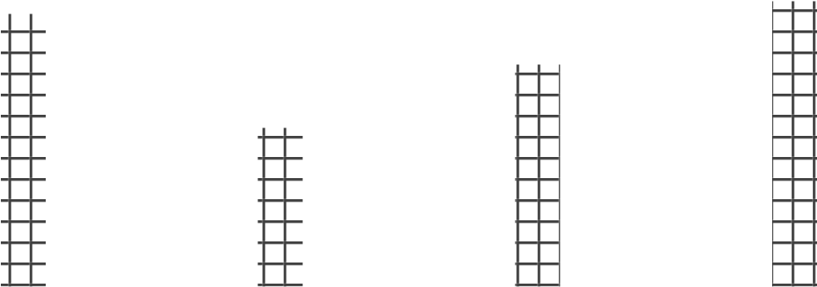

0

1

2

3

4

5

6

Категория 1

Категория 2

Категория 3

Категория 4

Ряд 1 Ряд 2 Ряд 3



Рис. 1. Распределение показателей, тыс. чел.

Название таблицы оформляется 14 кеглем. Нумерационный заголовок размещается над таблицей с выравниванием по правому краю, строкой ниже по центру – тематический заголовок:

Табл. 1

Название таблицы

|  |  |  |
| --- | --- | --- |
| Текст | Текст | Текст |
|  |  |  |

Материалы к публикации должны быть высланы по электронной почте в виде прикрепленного файла по следующему адресу: kafedra-tourismkubsu@mail.ru( Оргкомитет конференции, Кубанский государственный университет). Редакционная коллегия оставляет право отбора к печати представленных материалов. Не будут приниматься к рассмотрению материалы без заявки, неправильно оформленные, высланные после 25 марта 2023 г., не прошедшие проверку степени оригинальности текста (оригинальность текста не менее 70%).

Прикрепленные файлы статьи и заявки должны быть названы фамилией автора (например, Статья Иванов; Заявка Иванов). Принимаются авторские научные исследования, не более 3-х статей одного автора.

Сборник материалов конференции в электронном виде будет размещен в Научной электронной библиотеке (РИНЦ) [www.elibrary.ru.](http://www.elibrary.ru/)